

HẢI QUAN VIỆT NAM

TÀI LIỆU HƯỚNG DẪN SỬ DỤNG
HỆ THỐNG
PHẦN MỀM DỊCH VỤ CÔNG TRỰC TUYẾN
DÀNH CHO NGƯỜI LÀM THỦ TỤC
(PHIÊN BẢN CHÍNH THỨC)

Hà Nội, tháng 01/2018

MỤC LỤC
Trang
HẢI QUAN VIỆT NAM 1
MỤC LỤC 2
I. GIỚI THIỆU 4
II. HƯỚNG DẪN SỬ DỤNG CÁC CHỨC NĂNG HỆ THỐNG 4
PHẦN I: CHỨC NĂNG TRÊN GIAO DIỆN PHIÊN BẢN WEBSITE 4
1. Trang chủ 4
2. Đăng ký tài khoản 7
3. Đăng nhập 12
4. Tạo mới hồ sơ 14
5. Xem danh sách hồ sơ của Người làm thủ tục 23
5.1 Thêm mới thủ tục trong màn hình Quản lý hồ sơ 26
5.2 Xem chi tiết thông tin hồ sơ 27
5.3 Sửa hồ sơ 29
5.4 Sao chép hồ sơ (Chức năng mới được bổ sung) 32
6. Người làm thủ tục nhận kết quả xử lý 36
7. Định danh hàng hóa 38
PHẦN II: CHỨC NĂNG TRÊN GIAO DIỆN PHIÊN BẢN MOBILE (CHỨC NĂNG MỚI ĐƯỢC BỔ SUNG) 41
1. Tải ứng dụng trên Mobile 41
2. Đăng nhập 42
3. Xem thông báo từ Cơ quan Hải Quan trên Mobile 43
4. Xem danh sách hồ sơ của người làm thủ tục 45
5. Nộp hồ sơ với trạng thái Bản nháp 48
6. Người làm thủ tục nhận kết quả xử lý 59
7. Tra cứu tờ khai 62
8. Tra cứu nộp thuế 66

7. Định danh hàng hóa
Để lấy số định danh trên DVCTT, người khai thực hiện theo hướng dẫn sau:
(1) Truy cập vào địa chỉ: pus.customs.gov.vn;
(2) Đăng nhập bằng tài khoản;
(3) Vào menu “Định danh hàng hóa”;
(4) Chọn chức năng cấp mới:
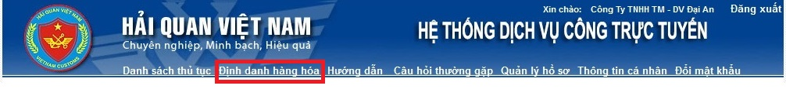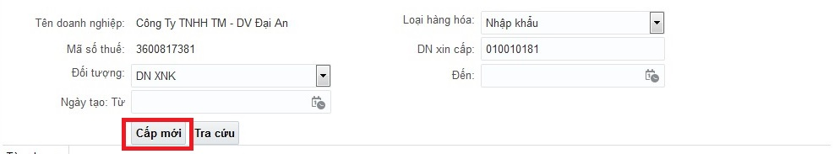
(5) Nhập thông tin vào mẫu gồm: Đối tượng xin cấp (DN XNK, DN kho, bãi, cảng); Loại hàng hóa (Nhập khẩu, Xuất khẩu, Khác); Mã số thuế;
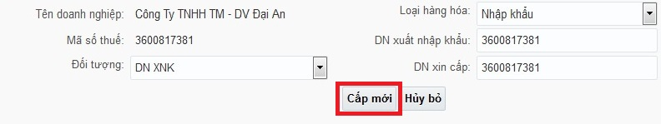
(6) Nhấn nút “Cấp mới” để nhận thông báo cấp Số định danh.
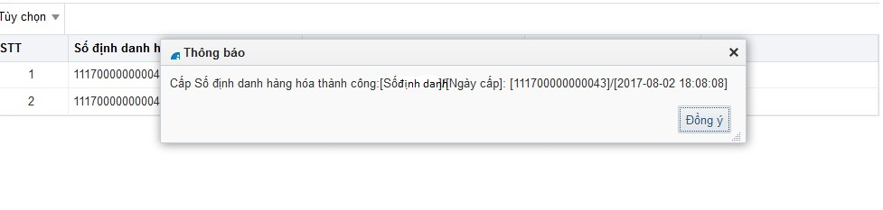

Theo đó, từng lô hàng nhập khẩu được quản lý liên thông từ eManifest đến khi hàng được thông quan (bao gồm cả quá trình lưu giữ, chuyển cảng, kho..). Ngược lại, hàng XK được quản lý từ khi DN khai báo có lô hàng vào cảng chờ xuất đến khi lô hàng có trên Manifest xuất của hãng tàu.

Mỗi lô hàng được gắn một mã số định danh để hệ thống phần mềm có thể theo dõi quản lý suốt quá trình.
- Với hàng NK: hệ thống sẽ tự động cấp mã định danh (dựa vào thông tin số vận đơn (vận đơn house), ngày vận đơn.

- Với hàng xuất khẩu: Chủ hàng phải xuất trình mã định danh cho cảng khi đem hàng vào cảng:
+ Nếu lô hàng được đưa vào cảng trước khi mở tờ khai thì người khai hải quan cần khai báo thông tin về lô hàng lên hệ thống dịch vụ công trực tuyến để lấy mã định danh, hệ thống sẽ trả về cho người khai hải quan mã định danh dưới dạng mã vạch để in ra và xuất trình tại cảng khi đưa hàng vào cảng.
Địa chỉ khai mã định danh: http://pus.customs.gov.vn; Truy cập menu Định danh hàng hóa trên Măng-séc của trang.

+ Nếu khai tờ khai xuất trước khi đưa hàng vào cảng thì hệ thống tự động trả về cho người khai hải quan mã định danh sau khi khai tờ khai.



